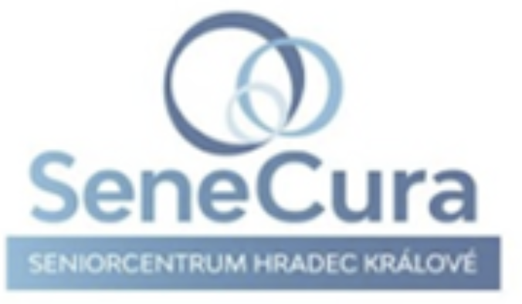

**100 let s úsměvem: Marie ze SeniorCentra v Hradci oslavila krásné jubileum**

**V SeniorCentru SeneCura Hradec Králové proběhla výjimečná oslava. Klientka domova Marie Padrůňková oslavila své sté narozeniny v kruhu své milované rodiny, personálu a hostů. Mezi gratulanty nechyběla dokonce primátorka města Hradce Králové Pavlína Springerová.**

Gratulovat přišli i ředitel domova Martin Trávníček, sociální a aktivizační pracovnice a další zaměstnanci, kteří pro paní Marii připravili slavnostní den.

*„Každý den s paní Marií je pro nás všechny inspirací. Její vitalita, laskavost a chuť být mezi lidmi jsou obdivuhodné. Je nám ctí, že už šestým rokem je součástí naší rodiny SeneCura,“* říká Martin Trávníček.

Marie Padrůňková se narodila v jižních Čechách nedaleko Tábora. V mládí pracovala jako spojovatelka v telefonní ústředně na pražském Žižkově. Celý život milovala květiny, šití, pletení a péči o svou zahrádku. Největší hodnotu však vždy přikládala své rodině, která ji často navštěvují a byla s ní i při této vzácné příležitosti.

*„Věříme, že důležitou součástí spokojeného stáří je sdílení radosti. Proto v našem domově slavíme narozeniny všech klientů, ať už jim je sedmdesát nebo právě sto let. Každé výročí je příležitostí poděkovat za životní příběh a projevit úctu,“* doplňuje Martin Trávníček.

Paní Marie si den užila obklopená květinami, plyšovými kamarády a přáteli z domova. Je aktivní účastnicí skupinových aktivit, rozcviček a oblíbených Hrátek s pamětí. Ráda je ve společnosti, ale ve svém sdíleném pokoji má i dostatek soukromí k odpočinku.

V SeneCura Hradec Králové se klade důraz nejen na odbornou péči, ale i na duševní pohodu a přirozené prožívání radostných okamžiků. Slavnosti, setkávání a společné zážitky k tomu rozhodně patří – pomáhají seniorům udržet pozitivní vztah k životu a posilují jejich pocit sounáležitosti s ostatními.

–––––––––––––––––––––––––––––––––––––––––––––––––––––––––––––––––––––

SeneCura ČR je součástí zdravotní skupiny Penta Hospitals. SeneCura je s více než 2 200 lůžky významným poskytovatelem a zaměstnavatelem v sociálních službách. V celkem 17 SeniorCentrech pečujeme o seniory se sníženou soběstačností, s Alzheimerovou chorobou nebo jiným typem demence. Kvalita péče je postavena na sdílení znalostí, inovacích, odbornosti a dlouholetých zkušenostech v rámci celé skupiny. Stejně důležitá je pro nás i péče o zaměstnance.

Naše hodnoty jsou základem všeho, co děláme: lidskost, chuť do života, touha učit se a pomoc druhým. [www.senecura.cz](http://www.senecura.cz/)